Виртуальная экскурсия « 70 лет со дня освобождения
узников концлагеря Освенцим».
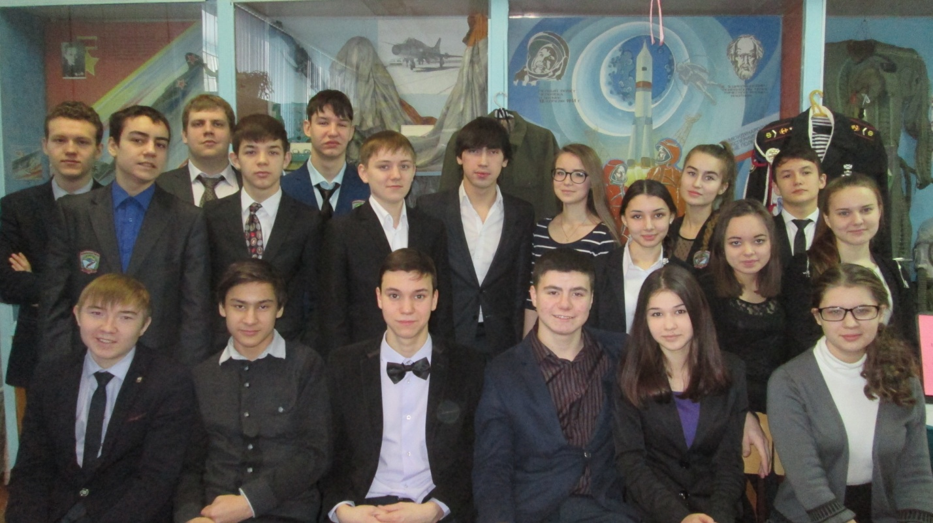

31 января для учеников 10 А класса состоялась виртуальная экскурсия
« 70 лет со дня освобождения узников концлагеря Освенцим».
Старшеклассники встретились с ветераном педагогического труда Кузьминых Валентиной Анатольевной, которая рассказала о посещении в Польше государственного музея в Освенциме.

